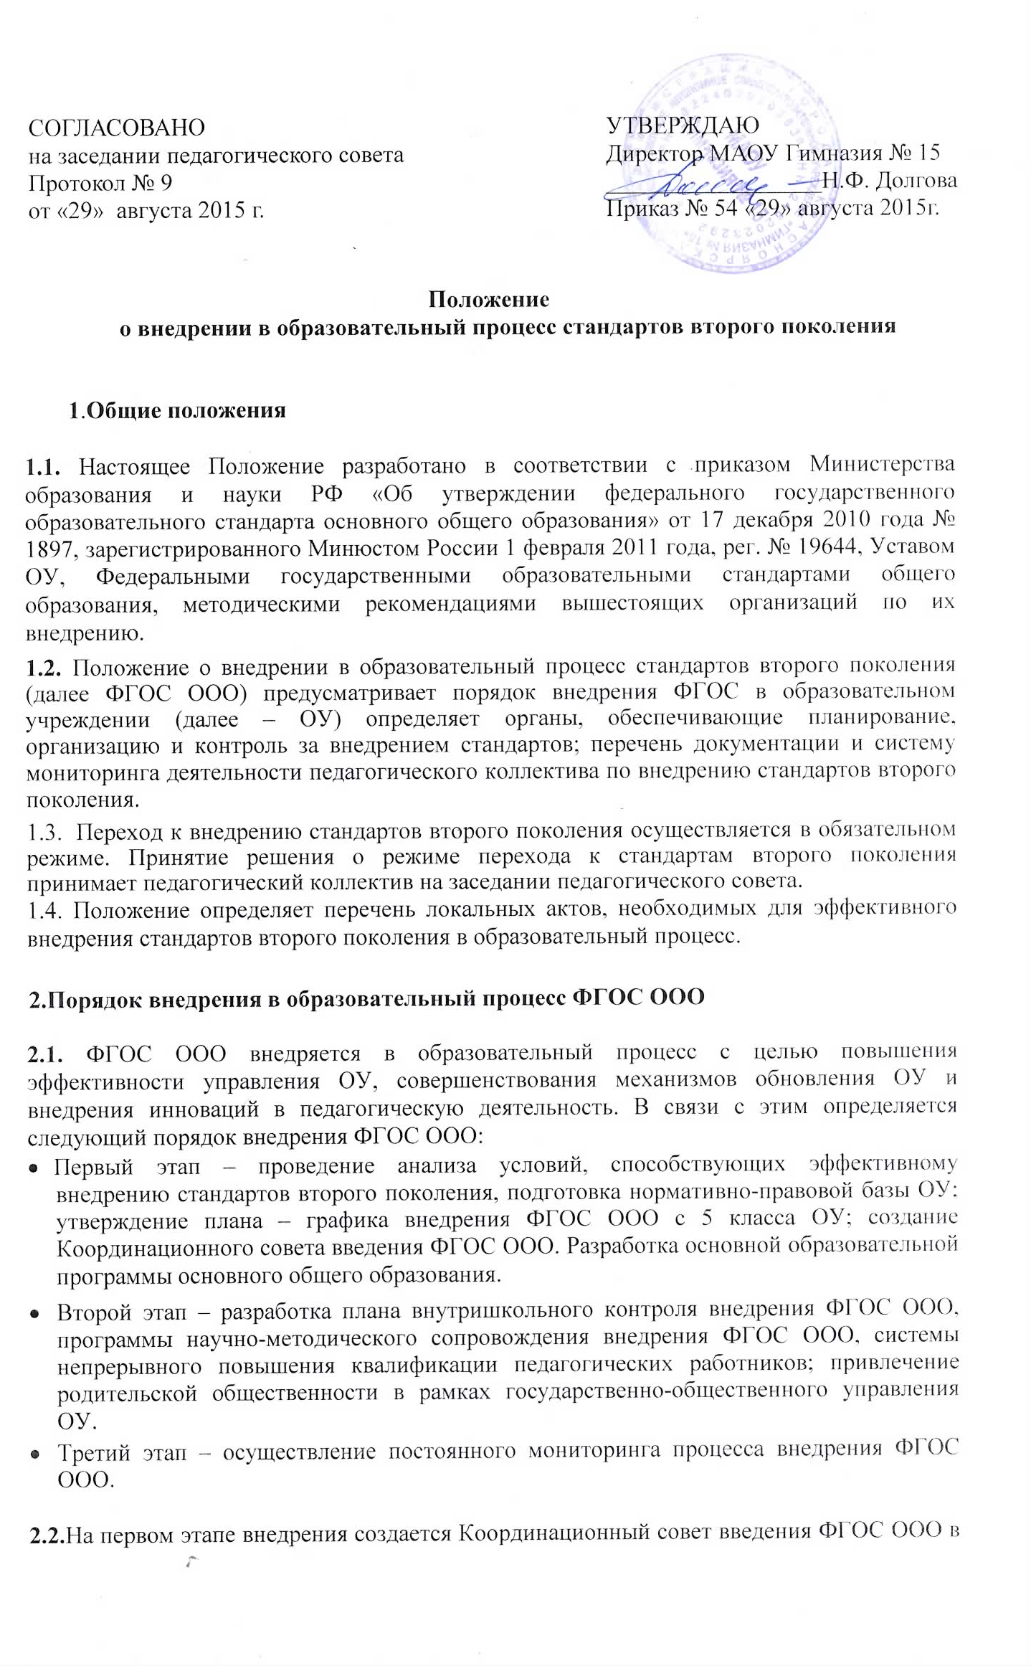образовательный процесс ОУ, который осуществляет информационное, научно-методическое и материально-техническое сопровождение процесса введения ФГОС ООО. Руководство работой Координационного совета осуществляет председатель, избранный из числа членов совета.

2.3.На втором этапе внедрения определяются перспективные направления деятельности педагогического коллектива по внедрению ФГОС ООО, включающие: нормативно-правовое обеспечение, финансово-экономическое сопровождение, кадровую политику, информационное обеспечение, материально-техническое сопровождение.

2.3.Третий этап обеспечивает постоянный и непрерывный процесс наблюдения, изучения, сбора информации, анализа и регулирования процесса внедрения с целью оперативного реагирования на возникающие проблемы и определения путей решения данных проблем.

- Ответственность за внедрение ФГОС ООО несет администрация ОУ.

  - Информация о внедрении ФГОС ООО размещается на сайте ОУ.

3.Органы, обеспечивающие планирование, организацию и контроль внедрения ФГОС ООО

3.1. Для подготовки и организации внедрения стандартов второго поколения в ОУ создается Координационный совет введения ФГОС общего образования, а так же рабочая группа по внедрению ФГОС ООО.

  - Деятельность данных органов определяется Положением о Координационном совете введения ФГОС ООО и Положением о рабочей группе по введению ФГОС ООО.

  - Научно-методическое сопровождение внедрения стандартов второго поколения обеспечивается Координационным советом и рабочей группой ОУ.

  - Контроль внедрения стандартов второго поколения осуществляется директором ОУ, заместителем директора по УВР, методистом, руководителями методических объединений.

4.Документация, обеспечивающая внедрение ФГОС ООО

  - Перечень документации разработан в соответствии методическими рекомендациями по внедрению стандартов второго поколения обеспечивает полную и достоверную информацию о деятельности педагогического коллектива. В составе документации:

- план-график внедрения стандартов второго поколения;

- основная образовательная программа для ступени образования, на которой внедряются стандарты второго поколения;

- программа научно-методического сопровождения внедрения ФГОС;

- обновленные должностные инструкции участников образовательного процесса при внедрении стандартов второго поколения;

- план-график непрерывного повышения квалификации педагогических работников;

- договор с родителями на оказание образовательных услуг в рамках стандартов второго поколения;

- план материально-технического оснащения ОУ для реализации стандартов второго поколения.

  - Ответственность за ведение и хранение документации внедрения ФГОС ООО несет администрация ОУ.

- Система мониторинга деятельности педагогического коллектива по внедрению ФГОС ООО

5.1. Мониторинг деятельности педагогического коллектива осуществляется с целью контроля реализации основных направлений внедрения ФГОС ООО по следующим направлениям:

-ежемесячный сбор информации о реализации основной образовательной программы в следующих формах: наблюдение образовательного процесса, собеседование с учителями и классными руководителями, администрацией ОУ; краткие отчеты педагогов ОУ, анкетирование обучающихся и родителей. Сбор информации осуществляет руководитель рабочей группы;

- ежемесячный анализ, полученной информации, информирование членов Координационного совета введения ФГОС ООО руководителем рабочей группы;

- мониторинг базовых компетентностей педагогов, повышения их квалификации осуществляется поэтапно зам. директора по УВР, председателями МО;
- анализ материально-технического обеспечения введения ФГОС проводится два раза в год заместителем директора по АХР;

- изучение отношения участников образовательного процесса к процессу и результативности внедрения ФГОС осуществляется классными руководителями, председателями методических объединений не реже двух раз в год;

- мониторинг нормативно-правового обеспечения внедрения ФГОС

осуществляется директором ОУ постоянно.
5.2. Результаты мониторинга оформляются в виде справок, отчетов, аналитических материалов, презентаций, фото и видео альбомов и представляются во время публичных отчетов, на сайте ОУ.

5.3. По результатам мониторинга принимаются управленческие решения, которые оформляются в приказах по школе, копии приказов хранятся в специальных файловых папках. За хранение результатов мониторинга отвечает председатель Координационного совета введения ФГОС ООО.

- Информационное обеспечение внедрения стандартов второго поколения

  - Все участники образовательного процесса имеют равный доступ к информации о внедрении стандартов второго поколения.

  - Информирование обеспечивается посредством сайта ОУ, проведением родительских собраний, совещаний при директоре, публичных отчетов и других форм взаимодействия в рамках государственно-общественного управления ОУ.

  - Ответственность за своевременное представление информации о внедрении ФГОС ООО несет администрация ОУ.

- Перечень локальных актов, необходимых для эффективного внедрения ФГОС ООО

  - Для эффективной организации внедрения ФГОС ООО предполагается разработка и использование следующих локальных актов:

Положение о Координационном совете введения ФГОС ООО; Положение о рабочей группе по введению ФГОС ООО;

Положение об учебном кабинете ОУ;
Положение о «Службе Здоровья ОУ»

Положение о библиотечно-информационном центре ОУ;
Положение о внеурочной деятельности;

Положение о системе оценок, форм, порядке и периодичности текущего контроля, промежуточной аттестации обучающихся и государственной (итоговой) аттестации;

Положение о формах получения образования;
Положение о портфолио обучающегося;

Договор с родителями о предоставлении общего образования ОУ.

С Положением «о внедрении в образовательный процесс стандартов второго поколения»

ОЗНАКОМЛЕН:

ФИО | подпись | дата

